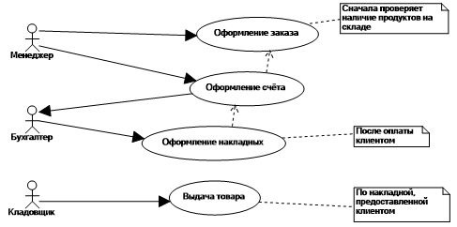

1. **Описать диаграмму с помощью таблицы**
2. **Построить диаграммы последовательности для основного и вспомогательного потока диаграммы**

| Название процесса: Оформление заказа |
| --- |
|  |
| ID:1 |
|  |
| Краткое описание: Менеджер сначала проверяет наличие продуктов на складе и потом может формировать счета перед оформлением заказа.  Бухгалтер сначала получает оформление счета, после оплата клиента, он оформляет накладные  Кладовщик выдает товары по накладной представленной представленной клиентом |
| Главные актёры: Менеджер |
| Второстепенные актеры: Бухгалтер и Кладовщик |
| Предусловия:   * Оформление заказа * Оформление счета * Оформление накладных * Выдач тавора |
| Основной поток:   * Прецедент начинается с димы * Преподаватель выполняет действия |
| Постусловия: |
| А2.   * Менеджер проверяет наличие продуктов на складе * Менеджер оформляет счет * менеджер оформляет заказ * Бухгалтер получает оформление счет * Бухгалтер оформляет накладных * Кладовщик выдает товары |

1. **вариантов использования, опираясь на таблицу**
2. **Построить диаграмму деятельности**